Rozbor básní v didaktickém testu z ČJL (MZ)

Básně jsou pro žáky s OMJ pro pochopení smyslu i přenesených významů velice náročné, zadání didaktického testu porozumění ještě více ztěžuje. Rozbor básně se však v didaktickém testu z ČJL vyskytuje vždy (je možné za ní získat většinou minimálně 4 body)! Již během výuky literatury v nižších ročnících SŠ je tedy dobré cvičit rozbor básní tak, jak se používá při testování u maturitní zkoušky – didaktického testu (DT).
V tomto materiálu najdete:
- přehled otázek, které se v DT objevovaly u rozborů básní a neměly by tudíž chybět při nácviku rozborů básní během studia
- nově vytvořený příklad rozboru - úryvek a otázky z DT (konkrétní potřeba/požadavek do praxe vytvořit úryvek pro výuku české moderny)
- tipy na postupy, jak si s otázkami k rozboru poradit
- baterie/nabídka otázek které se v DT objevují ve vztahu k rozboru básní (k vybranému úryvku stačí upravit odpovědi podle potřeby, formulace-jazyk DT je k dispozici v baterii)

Použité zdroje:
- Analýza otázek DT na základě zadání z let 2016-2019 (jarní i podzimní termíny), katalogu požadavků platný od šk. roku 2017/2018 (vše viz https://maturita.cermat.cz/) a publikace MATURITA 2018 z českého jazyka a literatury (Didaktis).
- BŘEZINA, Otokar. Tajemné dálky [online]. V MKP 1. vyd. Praha: Městská knihovna v Praze, 2011 [cit. 2019-10-25]. Dostupné z WWW: <http://web2.mlp.cz/koweb/00/03/59/20/94/tajemne_dalky.pdf>.

Jaké otázky se v DT objevují u básní?
- Vyhledávání konkrétních příkladů TROPŮ a FIGUR (téměř vždy)
Např. Ve kterém z následujících úseků tučně vyznačených v TEXTU 1 se vyskytuje apostrofa?
Někdy je pod básní uvedeno vysvětlení tropu/figury, kterou pak maturanti mají najít v básni („TEXT 2“).
Podle katalogu požadavků se můžou u MZ z ČJL objevit tyto: alegorie, aliterace, anafora, apostrofa, dysfemismus, elipsa, epifora, epizeuxis, eufemismus, gradace, hyperbola, inverze, metafora, metonymie, oxymóron, personifikace, přirovnání, řečnická otázka, symbol, synekdocha

- Literárně historický kontext autora básně (téměř vždy)
Např. Básně ze Zahradníčkovy sbírky Čtyři léta vznikaly v letech 1956 až 1960. Který z následujících autorů napsal v té době alespoň jedno literární dílo?

Např. Která z následujících možností vystihuje TEXT 1?
Text zachycuje atmosféru zahájení Pražského povstání v roce 1945.
Text zachycuje události v roce 1918, které předcházely vzniku
Československa.

- Motivy objevující se v básni (velice často)
Např. Která z následujících možností nejlépe vystihuje dominantní motiv úseku tučně vyznačeného ve výchozím textu?

- Rýmové schéma a jeho pojmenování (velice často)
Např. Které z následujících tvrzení odpovídá první části TEXTU 1?
Pouze v jednom čtyřverší se vyskytuje rým střídavý.
V každém z obou čtyřverší se vyskytuje rým střídavý.

- Literární druh-forma-žánr (často)
Např. Která z následujících možností vystihuje TEXT 1?
Lyrický text psaný prózou Epický text psaný prózou
Lyrický text psaný ve verších Epický text psaný ve verších

- Gramatika – synonyma a slovní druhy (často)
Např. Najděte ve výchozím textu synonymum slova nenápadný a napište ho.
Vypište z výchozího textu přídavné jméno, které je v textu užito ve významu
nemající dost síly bránit se.
Ke kterým slovům odkazují ve výchozím textu zájmena JEŽ?

- Obsahové porozumění básni (nepříliš často)
Např. Která z následujících možností jednoznačně odpovídá TEXTU 1?
Smrt je v textu pojímána jako jistota.
Hřích je v textu pojímán jako přednost.
Vina je v textu pojímána jako cosi okázalého.

- Doplnění verše/dvojice slov (zřídka)
Např. Ve které z následujících možností jsou v odpovídajícím pořadí uvedeny oba verše, jež patří na vynechaná místa (******) v poslední sloce výchozího textu? (DT Podzim 2018)
Výše uvedené otázky se objevují v různých formách: výběr z nabídky odpovědí, ne/pravdivé výroky, nejlépe odpovídající výchozímu textu, vypište z textu...
Příklad otázek pro vybraný úryvek:
TEXT 1
(5)
Tvé mrtvé krve vychladlé jsem bledým květem,
jenž vláhou zraků tvých se rozpučel a vzrůstal:
chuť trpkou života svým vlíbalas mi retem
a tvojím dědictvím mi v duši smutek zůstal.
(6)
A půlnoc zelená když svítí nočním tiším,
ty z hrobu povstáváš a se mnou lože sdílíš;
v svém dechu známý rytmus tvého dechu slyším
a vinou mého hlasu oživená kvílíš.
(7)
V mých žilách zahřívá se teplo tvého těla,
tvých zraků tmavý lesk se do mých očí přelil,
žeh víry mystický, jímž duše tvá se chvěla,
v mé duši v oheň žíhavý a krvavý se vtělil.
(8)
A jako tvoje kdys, i moje cesta smutná:
bez vůně den je můj, bez barev, květů, jasu;
plod žití suchý jen, jenž jako popel chutná,
tvým stínem ovíván ze stromu trhám času.
Otokar Březina – Moje matka (sbírka Tajemné dálky)

(1)
Šla žitím matka má jak kajícnice smutná;
den její neměl vůně, barev, květů, jasu:
Plod žití suchý jen, jenž jako popel chutná,
bez osvěžení trhala ze stromu času.
(2)
Prach ostrý chudoby jí v tváři krásu šlehal
a řezal do očí a v slzách zánět hasil,
jak samum v závějích se v její cesty sléhal
a ve svých vlnách umdlené jí sklenul azyl.
(3)
Pod tíží tmavých let svou nakláněla šíji,
žeh práce žíravý jí z nervů svěžest leptal,
smrt svoji líbala, a v těžké agónii ret její
s úsměvem jen slova díků šeptal.
(4)
Ó matko má, dnes v světlo proměněná,
ty šípe zlatý, vystřelený do ohniska
Tajemství věčně planoucích! Zvuk tvého jména
na našich vlnách dochvěl se, však vím, jsi blízka!

TEXT 2
Apostrofa – oslovení věcí, abstraktních skutečností či nepřítomných osob

- Ve kterém z následujících úseků tučně vyznačených v TEXTU 1 se vyskytuje apostrofa?
- šla žitím matka má jak kajícnice smutná
- ty šípe zlatý
- i moje cesta smutná
- tvé mrtvé krve vychladlé jsem bledým květem

- Které z následujících tvrzení o TEXTU 1 je pravdivé?
- Přirovnání se vyskytuje jak v první, tak v šesté části textu.
- Přirovnání se nevyskytuje ani v první, ani v šesté části textu.
- Přirovnání se vyskytuje v první části textu, v šesté části se nevyskytuje.
- Přirovnání se vyskytuje v šesté části textu, v první části se nevyskytuje.

- Rozhodněte o každém z následujících tvrzení, zda odpovídá TEXTU 1 (A), či nikoli (N): A N
  - V první sloce se vyskytuje metafora. □ □
3.2 V páté sloce se uplatňuje personifikace. □ □
3.3 V sedmé sloce se vyskytuje oxymóron. □ □
3.4 Třetí a čtvrtá sloka jsou psány volným veršem. □ □

- Které z následujících tvrzení je pravdivé?
- TEXT 1 je ukázkou dadaistické poezie
- TEXT 1 je ukázkou impresionistické poezie
- V TEXTU 1 převažují znaky poetismu
- V TEXTU 1 převažují znaky symbolismu

- Autorem výchozího textu je Otokar Březina. Rozhodněte o každém z následujících tvrzení, zda je pravdivé (A), či nikoli (N): A N
  - Otokar Březina bývá zařazován k tzv. generaci buřičů. □ □
  - Otokar Březina tvořil ve stejné době jako Antonín Sova. □ □
  - Básně O. Březiny jsou charakteristické svou hravostí a radostí ze života. □ □
5.4 Otokar Březina byl představitelem České moderny. □ □

- Které z následujících tvrzení nejlépe odpovídá TEXTU 1?
- Lyrický subjekt vzpomíná na zemřelou matku a cítí se bez ní osaměle.
- Lyrický subjekt vypráví příběh ze života matky.
- Lyrický subjekt oslavuje smrt a posmrtný život.
- Lyrický subjekt se setkává se svojí matkou a obviňuje ji za svůj špatný život.

- Která z následujících možností nejlépe vystihuje dominantní motiv úseku podtrženého v TEXTU 1?
- Obdiv k matčiným vlastnostem
- Očekávání vzniku nového života
- Pohrdání osobou matky a jejími vlastnostmi
- Ztotožnění a pokrevní pouto s mrtvou matkou

- Které z následujících tvrzení o TEXTU 1 je pravdivé?
- Vyskytuje se zde motiv oslavy a radosti.
- Vyskytuje se zde motiv sebelásky.
- Vyskytuje se zde motiv smutku a osamělosti.
- Vyskytuje se zde motiv předstírané lítosti.

- Která z následujících možností vystihuje TEXT 1?
- Lyrický text psaný prózou
- Epický text psaný prózou
- Lyrický text psaný ve verších
- Epický text psaný ve verších

- Který z následujících rýmů se vyskytuje v TEXTU 1?
- střídavý
- sdružený
- obkročný
- přerývaný
- Vypište z prvních dvou částí TEXTU 1 podstatné jméno, které má význam ženy, která lituje svých činů.
- Vypište z třetí části TEXTU 1 všechny předložky.

SPRÁVNÉ ODPOVĚDI:
1 B
2 C
3.1 ANO (Plod žití suchý jen, jenž jako popel chutná, bez osvěžení trhala ze stromu času.)
3.2 NE
3.3 ANO (tmavý lesk)
3.4 NE
4 D
5.1 NE
5.2 ANO
5.3 NE
5.4 ANO
6 A
7 D
8 C
9 C
10 A
11 kajícnice
12 POD, Z, V, S

Praktické tipy na postup vyplňování DT (rozbor básní)
- Nečtěte hned celou báseň a nesnažte se porozumět každému slovu!
- Nejdřív si vždy přečtěte otázku a možné odpovědi – možná nemusíte báseň vůbec číst celou a můžete odpovědět na otázku bez čtení básně.
Např. v příkladu otázek k básni O. Březiny Moje matka musíte nutně přečíst celou báseň a porozumět jejímu obsahu pouze pro zodpovězení otázek č. 6 a 8.
- Vyhledávejte odpovědi přesně tam, kde mají být (v zadání nebo v odpovědích je často řečeno, o jakou část textu jde).
Např. otázka č. 7. Která z následujících možností nejlépe vystihuje dominantní motiv úseku podtrženého v TEXTU 1?
- Snažte se zjednodušit si otázky/odpovědi tak, abyste jim rozuměli a správně dohledali (pište si do testového sešitu poznámky, které vám pomůžou).
Např.
Které z následujících tvrzení o TEXTU 1 je pravdivé?
1. ANO 6. ANO
- Přirovnání se vyskytuje jak v první, tak v šesté části textu.
1. NE 6. NE
- Přirovnání se nevyskytuje ani v první, ani v šesté části textu.
1. ANO 6. NE
- Přirovnání se vyskytuje v první části textu, v šesté části se nevyskytuje.
- Přirovnání se vyskytuje v šesté části textu, v první části se nevyskytuje.
1. NE 6. ANO

- Používejte vylučovací metodu („Tohle určitě ne – škrtnu si to...“)
- U otevřených otázek („Vypište...“) napište vždy jen daný počet slov, který je v zadání. Když napíšete více slov, zbytečně se vám počítají jako chyba a můžete přijít o body.
- Když opravdu nevíte a nemáte čas, tipněte si odpověď
- Procvičujte!
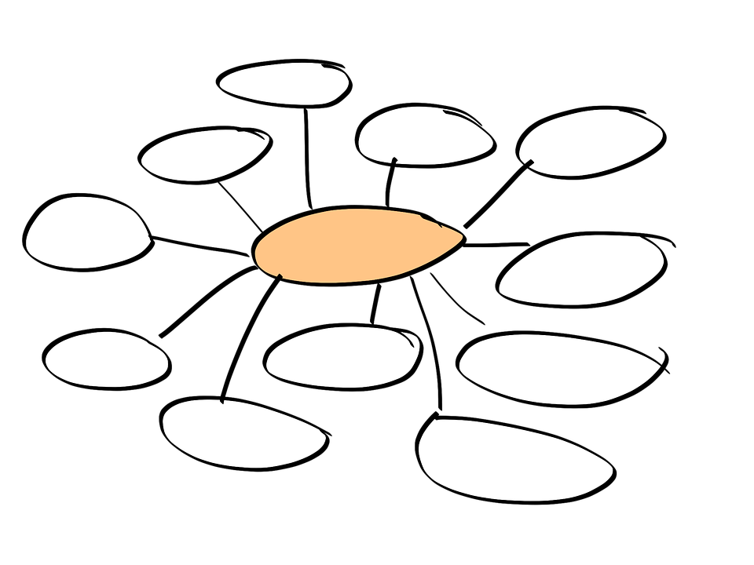
- Snažte se naučit charakteristické rysy jednotlivých literárních směrů, skupin a proudů. Můžete si během studia na SŠ tvořit třeba myšlenkové mapy ke každému směru (kde budou i hlavní představitelé a jejich díla). Myšlenkové mapy vám pomůžou si informace lépe zapamatovat.
Impresionismus
Dekadence
Charles
Baudelaire
Otokar
Březina
Symbolismus
Literární směry
- přelom 19. a 20. st.
Obecné otázky využitelné pro práci s jakýmkoli úryvkem
(nutno vyučujícím vždy přizpůsobit vybranému úryvku – viz červený text)
POZOR: v DT se objevují buď TEXT 1 a TEXT 2 nebo jen VÝCHOZÍ TEXT, podle toho pak také vypadá zadání otázek - zde pracujeme se dvěma texty, proto v zadání píšeme TEXT 1

TEXT 1
(1)

(2) vložte vybraný úryvek

(3)
TEXT 2
TROP/FIGURA – její definice/vysvětlení

Nabídka možných otázek dle DT:
- Ve kterém z následujících úseků tučně vyznačených v TEXTU 1 se vyskytuje trop/figura?
- ..............
- ..............
- ..............
- ..............

- Které z následujících tvrzení o TEXTU 1 je pravdivé?
- Přirovnání se vyskytuje jak v první, tak v šesté části textu.
- Přirovnání se nevyskytuje ani v první, ani v šesté části textu.
- Přirovnání se vyskytuje v první části textu, v šesté části se nevyskytuje.
- Přirovnání se vyskytuje v šesté části textu, v první části se nevyskytuje.

- Které z následujících tvrzení o TEXTU 1 je pravdivé?
- V první sloce je personifikována mříž.
- V druhé sloce je personifikován spánek.
- Alespoň v jedné sloce je personifikován měsíc.
- Alespoň v jedné sloce je personifikováno okno.

- Rozhodněte o každém z následujících tvrzení, zda odpovídá TEXTU 1 (A), či nikoli (N): A N
  - V první sloce se vyskytuje metafora. □ □
3.2 V páté sloce se uplatňuje personifikace. □ □
3.3 V páté sloce se vyskytuje oxymóron. □ □
3.4 Třetí a čtvrtá sloka jsou psány volným veršem. □ □

- Které z následujících tvrzení je pravdivé?
- TEXT 1 je ukázkou dadaistické poezie
- TEXT 1 je ukázkou impresionistické poezie
- V TEXTU 1 převažují znaky poetismu
- V TEXTU 1 převažují znaky symbolismu

- Autorem výchozího textu je autor. Rozhodněte o každém z následujících tvrzení, zda je pravdivé (A), či nikoli (N): A N
5.1 Autor bývá zařazován k tzv. generaci buřičů. □ □
  - Autor tvořil ve stejné době jako Antonín Sova. □ □
  - Básně Autora jsou charakteristické svou hravostí a radostí ze života. □ □
5.4 Autor byl představitelem České moderny. □ □

- Sbírka básní autora vznikala v letech 1956-1960. Který z následujících autorů napsal v té době alespoň jedno literární dílo?
- Autor 1
- Autor 2
- Autor 3
- Autor 4

- Která z následujících možností vystihuje TEXT 1?
- Text zachycuje atmosféru zahájení Pražského povstání v roce 1945.
- Text zachycuje události v roce 1918, které předcházely vzniku Československa.
- Text popisuje přípravu atentátu na zastupujícího říšského protektora Heydricha v roce 1942.
- Text popisuje demonstrace českého lidu v roce 1938, které reagovaly na podpis mnichovské dohody.

- Které z následujících tvrzení nejlépe odpovídá TEXTU 1?
- Lyrický subjekt vzpomíná na zemřelou matku a cítí se bez ní osaměle.
- Lyrický subjekt vypráví příběh ze života matky.
- Lyrický subjekt oslavuje smrt a posmrtný život.
- Lyrický subjekt se setkává se svojí matkou a obviňuje ji za svůj špatný život.

- Která z následujících možností nejlépe vystihuje dominantní motiv úseku podtrženého v TEXTU 1?
- Obdiv k matčiným vlastnostem
- Očekávání vzniku nového života
- Pohrdání osobou matky a jejími vlastnostmi
- Ztotožnění a pokrevní pouto s mrtvou matkou

- Který z následujících motivů se nevyskytuje v prvních dvou slokách TEXTU 1?
- motiv zrání
- motiv osamocení
- motiv ubohosti života
- motiv lidské chamtivosti

- Které z následujících tvrzení o TEXTU 1 je pravdivé?
- Vyskytuje se zde motiv oslavy a radosti.
- Vyskytuje se zde motiv sebelásky.
- Vyskytuje se zde motiv smutku a osamělosti.
- Vyskytuje se zde motiv předstírané lítosti.

- Která z následujících možností jednoznačně odpovídá TEXTU 1?
- Smrt je v textu pojímána jako jistota.
- Hřích je v textu pojímán jako přednost.
- Vina je v textu pojímána jako cosi okázalého.
- Bolest je v textu pojímána jako cosi ušlechtilého.

- Která z následujících možností vystihuje výchozí text?
- óda
- sonet
- pásmo
- poema

- Která z následujících možností vystihuje TEXT 1?
- Lyrický text psaný prózou
- Epický text psaný prózou
- Lyrický text psaný ve verších
- Epický text psaný ve verších

- Který z následujících rýmů se vyskytuje v TEXTU 1?
- střídavý
- sdružený
- obkročný
- přerývaný

- Které z následujících tvrzení je pravdivé?
- TEXT 1 je epický, alespoň v jednom čtyřverší se vyskytuje rým obkročný.
- TEXT 1 je epický, alespoň v jednom čtyřverší se vyskytuje rým přerývaný.
- TEXT 1 je lyrický, alespoň v jednom čtyřverší se vyskytuje rým obkročný.
- TEXT 1 je lyrický, alespoň v jednom čtyřverší se vyskytuje rým přerývaný.

- Vypište z prvních dvou částí TEXTU 1 podstatné jméno, které má význam ženy, která lituje svých činů.

- Vypište z TEXTU 1 synonymum slova nesmělost.

- Vypište z TEXTU 1 přídavné jméno, které je v textu užito ve významu nemající dost síly bránit se.

- Vypište z TEXTU 1 sloveso, které je v textu užito ve významu být na obtíž, překážet.
- Vypište z třetí části TEXTU 1 všechny předložky.

